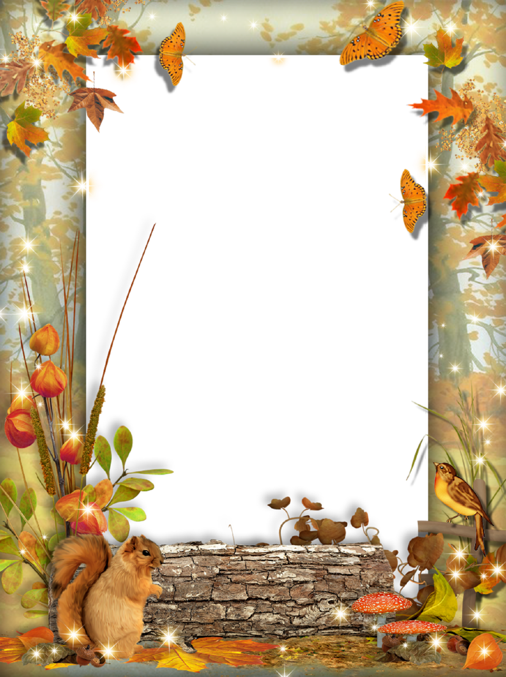

Муниципальное автономное дошкольное образовательное учреждение детский сад № 54

Конспект
по изобразительной деятельности
во II младшей группе детского сада
Тема: Аппликация из двух частей (ножка и шляпка)
«Грибы для белочки»

Составила:
Воспитатель 1 кв. категории
Мирхаева
Екатерина Рашитовна

г. Ангарск, 2020 г.

Цель: Овладение умением наклеивать гриб, состоящий из двух частей разных по форме (ножка - овал и шляпка - полукруг) в изобразительной деятельности (аппликация).

Задачи:
Обучающая:
- Учить располагать на квадратном листе бумаги две заготовки гриба овальной и полукруглой формы в заданной (воспитателем) последовательности.
- Учить аккуратно, пользоваться клеем: намазывать его кисточкой тонким слоем на обратную сторону наклеиваемой фигуры (на специально приготовленной клеёнке); прикладывать стороной, намазанной клеем, к листу бумаги и плотно прижимать салфеткой.
Развивающая:
- Закреплять знание цвета и формы заготовок гриба: белый овал - ножка, коричневый полукруг - шляпка.
Воспитательная:
- Воспитывать отзывчивость и желание помочь персонажу. Воспитывать стремление к аккуратному выполнению работы.

Вид деятельности: изобразительная деятельность
Оборудование и материалы: салфетки тканевые, розетки с клеем, клеёнки, кисти для клея, подставки для кистей, тарелки для материала, листы картона квадратной формы (жёлтого и оранжевого цветов), заготовки бумаги овальной и полукруглой форм для грибов (1 полукруглого коричневого цвета – для шляпки и 1 овальной формы белого цвета для ножки) по 2 шт., - для каждого ребёнка и педагога, атласная лента ограничитель – 1 шт., игрушка белка, корзинка с шишками и орехами, телевизор (картинка осенний лес и дерево с дуплом, аудио запись «Пение птиц», деревянные стойки – 2 шт., верёвка – 1 шт., прищепки по количеству детей, указка, колонка.

Ход:
Дети играют. Воспитатель предлагает детям собрать игрушки.
Вводная часть:
Воспитатель внезапно включает аудио запись «Пение птиц», а на телевизоре в это время высвечивается картинка осеннего леса и дерево с дуплом.
Воспитатель: Ребята, кого мы сейчас слышим?
Дети: Птиц.
Воспитатель: Птиц, слышно из леса.
Воспитатель, приглашает детей встать лицом к телевизору (вдоль ленты-ограничителя) и обращает внимание детей на рассмотрение картинки (на телевизоре).
Воспитатель: Ребята, листья опадают, когда это бывает?
Дети: Осенью.
Воспитатель: Правильно, скоро наступит и зима. Многие животные делают запасы на зиму.
Воспитатель: Посмотрите, что за дом?
Дети: Дупло.
Воспитатель: Кто живёт в нём?
Дети: Белка.
Воспитатель: Верно! Белка к зиме готовит свой дом, она выстилает его своей шерстью после линьки и мхом и конечно делает запасы.
Воспитатель: А где же спряталась хозяйка этого дома? Посмотрите внимательно!
Белка с корзинкой расположена на стеллаже справа от телевизора рядом с воспитателем.
Дети: На шкафу.
Воспитатель: Посмотрите, белочка на зиму что запасла? Воспитатель показывает детям запасы в корзинке, а дети называют.
Дети: Шишки, орехи
Воспитатель: Конечно, а ещё запасает желуди и семена злаковых растений.
Воспитатель: А что еще, запасает на зиму белочка?
Дети: Грибы.
Воспитатель: Белка, так хорошо прячет свои запасы, что даже порой сама не может их найти. Вот и наша гостья так спрятала грибы в лесу, что и сама не может найти, а у нее бельчата есть, которых всю зиму надо кормить. Что же делать, ребята? Ведь этих запасов на всю зиму не хватит.
Варианты ответов детей.
Воспитатель: Ребята, проходите, садитесь за столы. Спину выпрямите, а ноги поставьте вместе, вот так.
Педагог показывает образец правильной посадки за столом. Белку беру с собой и ставлю на стол.
Основная часть:
Воспитатель, показывает детям образец гриба, который дети будут клеить. Дети рассматривают вместе с воспитателем.
Воспитатель: Дети, подскажите, пожалуйста, что у гриба есть?
Если дети затрудняются, показывает указкой (на ножку) и спрашивает, как называется эта часть? Ту же работу проводит со второй частью гриба, показывая на шляпку.
Дети: Ножка и шляпка
Воспитатель: Правильно, это что у гриба?
Дети: Ножка.
Воспитатель: Какая она по форме?
Дети: Овальная.
Воспитатель: Молодец…! А какого она цвета?
Дети: Белого.
Воспитатель: А это, что у гриба?
Дети: Шляпка.
Воспитатель: Какая она по форме?
Если дети затрудняются, воспитатель помогает.
Воспитатель: Полукруглая. Повторите, пожалуйста.
Воспитатель: Какого она цвета?
Дети: Коричневого.
Воспитатель: Шляпка у гриба, сверху над ножкой. Вот такие грибочки мы сегодня с вами будем клеить для белочки.
Контроль осанки.
Воспитатель: Нам понадобится лист бумаги. Ребята, какого цвета у меня лист бумаги?
Дети: Жёлтый.
Воспитатель: Правильно! У вас есть и жёлтые и оранжевые как листочки осенние. А какой лист бумаги по форме?
Дети: Квадратный.
Воспитатель: Молодцы!
Воспитатель, на мольберте располагает основу для гриба, рядом с образцом.
Воспитатель: Прежде чем начнём клеить, напомните, пожалуйста, что нам понадобится?
Воспитатель обращается к опыту детей, что нужно для аппликации, перечисляют оборудование (клей, кисть, подставка для кисти, клеёнка для намазывания деталей, тканевая салфетка для примакивания).
Воспитатель: Клеить гриб, я начну с ножки. Напомните, пожалуйста, какая по форме ножка? А какая по цвету?
Дети: Овальная, белая.
Воспитатель: Правильно ребята! Так как ножка у гриба белая, я любой стороной кладу на клеенку, беру кисть тремя пальцами возле железной юбочки вот так (показ), обмакиваю кончик кисть в розетку с клеем (показ), лишний клей убираю о край розетки, вот так… Промазываю, тонким слоем клея заготовку (ножку гриба). Кладу кисть на подставку. Теперь беру заготовку - ножку гриба, прикладываю стороной, намазанной клеем, и прикладываю, снизу листа бумаги посередине, плотно прижимаю салфеткой.
Воспитатель: Ребята, у шляпки гриба одна сторона прямая – это низ, а другая часть какая?
Дети: Полукруглая.
Те же действия проделываются с заготовкой – шляпкой гриба. Воспитатель делает акцент на том, что у шляпки одна сторона белая, а другая коричневая. Заготовку класть нужно на клеенку цветной стороной, а белой вверх. Белую сторону намазываем клеем и намазанной клеем стороной прикладываем к листу. Прикладываем прямым краем шляпки, к ножке гриба.
Воспитатель: Вот такой гриб получился у меня. Прежде чем ребята вы начнете клеить, давайте немного поиграем и подготовим наши пальчики.
Воспитатель: - встаньте, пожалуйста, возле своего стола.

Физкультминутка с пальчиковой гимнастикой «Белка»

Текст | Движения рук и пальцев
Белки прыгали на ветках  Прыг скок, прыг скок  Забираются не редко  Высоко, высоко. | прыжки на месте на двух ногах
Сидит белка на тележке,  Продаёт она орешки  Лисичке-сестричке,  Воробью, синичке,  Мишке толстопятому,  Заиньке ушастому. | ритмичное сгибание пальцев обеих рук  поочерёдное сгибание пальцев (сначала одной руки, а затем второй), начиная с большого пальца

Воспитатель: Присаживайтесь, пожалуйста. Спина ровная, ноги на полу вместе. Ребята, сначала выложите на основе гриб. Напомните, пожалуйста с какой части гриба начнем клеить?
Дети: С ножки.
Воспитатель: Совершенно верно!
Воспитатель напоминает детям последовательность действий, как правильно пользоваться кистью, салфеткой, как правильно располагать заготовки на листе бумаги. При необходимости, воспитатель, осуществляет индивидуальную работу на чистом листе бумаги.

Рефлексия:
Воспитатель по мере завершения работ, подзывает детей с работами. Игрушку беру с собой.
Воспитатель: Ребята, кто уже сделал, выходите, несите свои грибочки.
Воспитатель: Ребята, белочка в лесу, съедобные грибы накалывают на сучки, а после сушки прячет их в дуплах. Посмотрите, на улице уже холодно и выпал снег, не сможет белочка высушить в лесу грибы. А у нас в группе холодно?
Дети: Нет, тепло.
Воспитатель: Мы можем помочь белочке и высушить наши грибы в группе. Воспитатель прикрепляет прищепками работы детей к верёвке натянутой между двух стоек (стойки стоят за лентой ограничителем). Дети вместе с воспитателем рассматривают работы.
Воспитатель: Ребята, как вы думаете, теперь белочкам хватит запасов на зиму? Вы постарались и наклеили грибы. Какие грибы у нас получились?
Дети: Аккуратные, красивые!
Воспитатель: Грибы подсохнут, мы сможем их собрать белочке в корзинку и отправить в лес. Спасибо, ребята!

